淡江時報 第 1134 期
世界校友會總會長陳進財 獲第15屆國家卓越成就獎
學校要聞
【舒宜萍淡水校園報導】甫於11月榮獲本校名譽博士的世界校友會聯合會總會長陳進財，以穩懋半導體公司董事長身分，以長期深耕臺灣，技術創新研發，獲國家肯定，榮獲2021年第15屆國家卓越成就獎。12月4日在臺北市圓山大飯店舉行的國家傑出經理獎頒獎典禮暨58週年大會中公開受獎。

該獎項是由社團法人中華民國企業經理協進會選拔，穩懋半導體以製造技術創新，提供優秀的代工品質，成為全球砷化鎵晶圓產能最高的公司，在5G與AI運用技術領先業界，尤其穩懋半導體雖為本土企業，能發展成為全球無線通訊領導者，其以「智能未來，領航卓越」的特色獲得該獎項。

會計系畢業的陳進財，之前任職南僑關係企業40餘載，從基層到集團總裁，也曾任國策顧問及全國工總常務理事。帶領穩懋半導體突破困境，成為全球砷化鎵龍頭企業，代工市場佔有率逾7成，帶領公司獲獎無數。並運用專業，讓廣鎵光電與聯茂電子營運轉虧為盈。

陳進財非常懷念在校求學時光，「老師們認真地教導、淡江要求全校學生修習電腦課，扎實的訓練讓校友們能在各行各業擁有優秀表現。」因此他對母校一向慷慨不遺餘力，長期熱心參與各項校友會活動，每年捐贈穩懋當代會計研討會及論文獎、認捐守謙國際會議中心穩懋廳，捐助AI創智學院、永續發展與社會創新中心，看見母校接軌全球永續發展議題，他非常樂意帶領世界校友們卓越地大步邁進。
2021/12/12

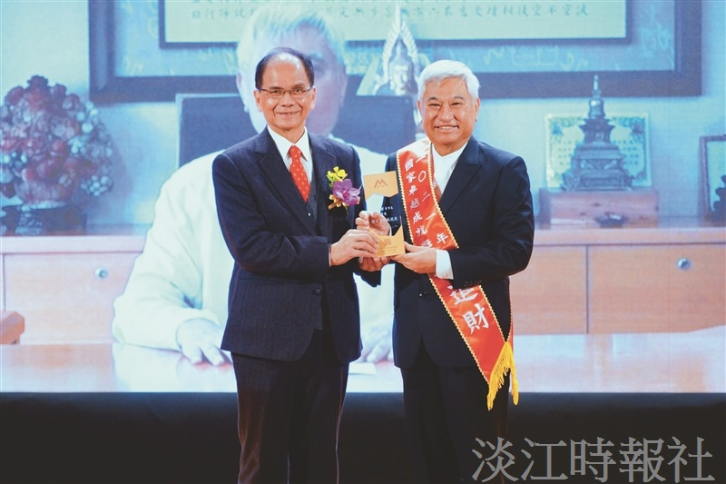
世界校友聯合會總會長，穩懋半導體公司董事長陳進財，榮獲2021年第15屆國家卓越成就獎，接受立法院長游錫堃頒獎。（圖／陳進財提供）

